# 项目设计文档

## 文档修改历史

|  |  |  |
| --- | --- | --- |
| 修改人员 | 日期 | 版本号 |
| 张博 | 2020.03.20 | V1 |

## 1、引言

### 1.1、编制目的

本报告详细完成对COIN系统的详细设计，达到指导后续软件构造的目的，同时实现和测试人员及用户的沟通。

本报告面向开发人员、测试人员及最终用户而编写，是了解系统的导航。

### 1.2、词汇表

|  |  |  |
| --- | --- | --- |
| 词汇名称 | 词汇含义 | 备注 |
| COIN | 知识图谱可视化系统 | 无 |

### 1.3、参考资料

1.知识图谱可视化系统用例文档

2.知识图谱可视化需求规格说明文档

3.《软件工程与计算（卷三）团队与软件开发时间》

## 2、产品描述

参考知识图谱可视化系统用例文档和知识图谱可视化系统软件需求规格说明文档中对产品的概括，描述。

## 3、系统结构设计概述

由于Web开发的特殊性，COIN系统的用户端不需要进行开发，只需用户自行安装浏览器即可，服务器端各层的职责如下：

|  |  |
| --- | --- |
| 层 | 职责 |
| 启动模块 | 负责启动系统 |
| 展示层 | COIN系统的客户端用户界面 |
| 接口模块 | 负责客户端和服务端的通信及数据传递 |
| 业务逻辑层 | 对用户界面的输入进行响应并执行业务处理 |
| 数据服务层 | 抽象出的数据操作接口 |
| 数据层 | 负责数据的持久化和访问 |

## 4、结构视角

### 4.1业务逻辑层的分解

COIN系统中，选择了MVC体系结构风格，但因为Web开发的特殊性，以及选用的开发技术（Spring Boot框架）在配置上的简化，使得在进行逻辑设计时，只需要将系统分为3层（展示层、业务逻辑层、数据层），即可示意整个高层抽象。展示层包含GUI页面的实现和用户行为的响应，业务逻辑层包含业务逻辑处理的实现，数据层负责数据的持久化和访问

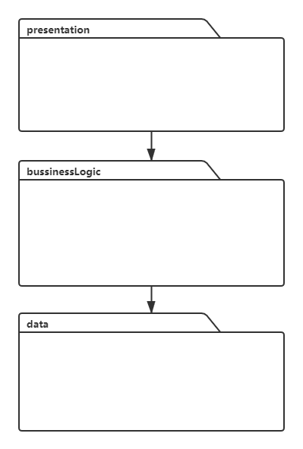

### 4.2各模块介绍

由于迭代一没有要求数据持久化，所以暂时不引入后端的逻辑结构，各模块的结构功能请待迭代二分解